1 二级栏目的banner图片做成后台可以换不同图片的样式。


2 内页的位置改为相对应的。及当前位置这一栏各项目都加上链接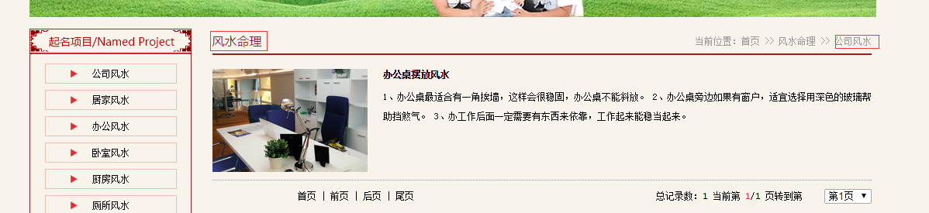
3 合作伙伴 内容改成logo+文字的。
